RG-PRI-02-03

VERSIÓN 6



Colegio “Villa de las Flores” S.C.

“Ofreciendo una formación integral para toda la vida”

www.cvf.edu.mx

**PLAN DE CLASE/NOTA TÉCNICA**

**NIVEL: PRIMARIA**

**1.- NOMBRE DEL PROFESOR: ORTEGA HERVER CRIS FERNANDA GRADO: 6º GRUPO: “A”**

**2.- ASIGNATURA:** ESPAÑOL

**3.- TRIMESTRE:** PRIMERO

**4.- SEMANA:** DEL 14 AL 18 DE NOVIEMBRE

* Lunes 14 de noviembre.

**5.- TIEMPO:** 50MIN

**6.- TEMA:** los textos informativos

**7.- PROPÓSITOS:** Es que los estudiantes enfrenten desafíos que les permitan potenciar sus aprendizajes y desarrollar sus habilidades de lenguaje y comunicación. Con Vamos más allá, los docentes de la materia podrán reforzar de manera diferenciada los conocimientos de los estudiantes y ayudarles a que los pongan en práctica en diversas situaciones relacionadas con el mundo que los rodea.

**8.- COMPETENCIA:** Emplear el lenguaje para comunicarse y como instrumento para aprender • Identificar las propiedades del lenguaje en diversas situaciones comunicativas • Analizar la información y emplear el lenguaje para la toma de decisiones • Valorar la diversidad lingüística y cultural de México

**9.- APRENDIZAJE ESPERADO:** amplía su conocimiento acerca de temas en específico con la lectura de textos informativos.

**10.- CONTENIDOS:** hace inferencia sobre el propósito y los destinatarios del texto, hace referencia sobre el vocabulario y el sentido de las frases complejas.

**11.- RECURSOS:** Libro de español sm

**12.- MATERIALES:** lápiz, cuaderno, copias.

**13.- IMPLEMENTACIÓN DE ACCIONES DEL P.E.M.C.**

**14.- INICIO:** trabajaremos con el libro de español sm en las páginas 42 – 49 iniciaremos con la lectura del cuadro introductorio. Para recuperar los conocimientos previos sobre el tema, se les pedirá que observen la convocatoria y se les preguntara ¿Qué son los textos informativos?

**15.- DESARROLLO:** en la lectura del texto de la página 42, identificaremos las siguientes secciones: título, subtitulo, lista, explicación, dato, gráfico e imagen.

**16.- CIERRE:** posteriormente responderemos las actividades de la página 43; nuevamente indicando las partes del texto e iluminando las características de él.

**Actividad y Tipo de organización: Individual (x) Equipo () Grupal ()**

Contestaremos las páginas 44 - 45

* Encierra la pregunta más general que buscar que responder el texto de la lección anterior.
* Encierra en un círculo el propósito del texto anterior.
* Selecciona la información que responda al propósito de arriba.
* Escribe F o V si es verdadero.
* Subraya de rojo la causa y de azul la consecuencia.
* Encierra al palabra y frases que indican los momentos en que suceden los hechos.
* Subraya la opción que mejor refleje la idea general del texto.

Actividades de las páginas 46 – 47.

* Escribe el tipo de adverbio está remarcado en las oraciones.
* Complementa las oraciones con un adverbio del tipo señalado.

Educación socioemocional.

* Anota que reacción tuviste en alguna situación o problema que hayas vivido.
* Dibuja un corazón en los recuadros que pienses que resolviste de buena manera.
* Escribe que ocurriría si en cada situación hubieras tenido la misma reacción.

**17.- EVALUACIÓN: Autoevaluación ( ) Coevaluación (x) Heteroevaluación ( )**

Se revisaran de manera grupal sus ejercicios.

* **ACTITUDINAL:** comparte con el grupo su conocimiento previo sobre los tipos de textos y adverbios.
* **CONCEPTUAL:** reconoce los adverbios y los textos informativos.
* **PROCEDIMENTAL:** realiza sus actividades con apoyo de lo que se vio en clase.

**CUESTIONARIO:**

**18.- TAREA: ficha 7 y ficha 8**

RG-PRI-02-03

VERSIÓN 6



Colegio “Villa de las Flores” S.C.

“Ofreciendo una formación integral para toda la vida”

www.cvf.edu.mx

**PLAN DE CLASE/NOTA TÉCNICA**

**NIVEL: PRIMARIA**

**1.- NOMBRE DEL PROFESOR:** Ortega Herver Cris Fernanda **GRADO:** 3º **GRUPO:** “A”

**2.- ASIGNATURA:** MATEMÀTICAS

**3.- TRIMESTRE:** PRIMERO

**4.- SEMANA:** DEL 14 AL 18 DE NOVIEMBRE

* Lunes 14 de noviembre.

**5.- TIEMPO:** 50 min

**6.- TEMA: 4 Fuego**

* **Sesión 4 número y sistema de numeración**

**7.- PROPÓSITOS:** • Conozcan y usen las propiedades del sistema decimal de numeración para interpretar o comunicar cantidades en distintas formas. Expliquen las similitudes y diferencias entre las propiedades del sistema decimal de numeración y las de otros sistemas, tanto posicionales como no posicionales.

**8.- COMPETENCIA:** Resuelve problemas. Que impliquen leer, escribir y comparar números decimales, explicitando los criterios de comparación

**9.- APRENDIZAJE ESPERADO:** resuelve problemas que implican multiplicar o dividir números fraccionarios o decimales con números naturales.

**10.- CONTENIDOS:** Determinación de múltiplos y divisores de números naturales. Análisis de regularidades al obtener los múltiplos de dos, tres y cinco • Determinación de divisores o múltiplos comunes a varios números. Identificación, en casos sencillos, del mínimo común múltiplo y el máximo común divisor

**11.- RECURSOS:** Libro sm, nota técnica en plataforma.

**12.- MATERIALES:** lápiz y cuaderno.

**13.- IMPLEMENTACIÓN DE ACCIONES DEL P.E.M.C.**

**14.- INICIO:** nos conectamos

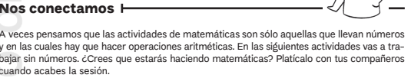

**15.- DESARROLLO:** nuestras pistas.

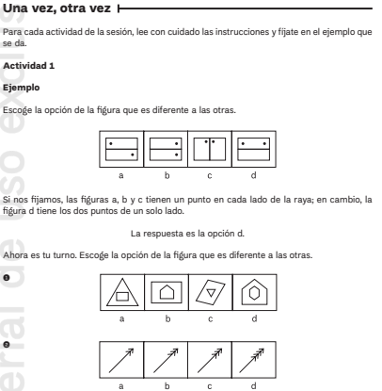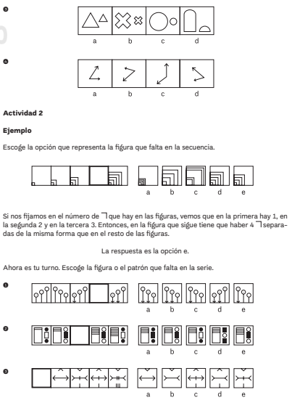

**16.- CIERRE: realizaremos un ejercicio que se copara en el cuaderno.**

**Actividad y Tipo de organización: Individual (x) Equipo (x) Grupal ()**

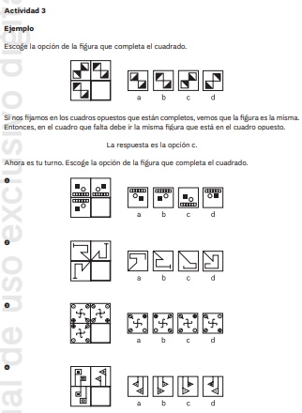

**17.- EVALUACIÓN: Autoevaluación () Coevaluación (x) Heteroevaluación ()**

Se evaluara de forma individual y al finalizar compartiremos respuestas para poder disipar dudas.

* **ACTITUDINAL:** participación activa en clase y respetuosa.
* **CONCEPTUAL:** entiende el algoritmo que se utiliza para resolver los ejercicios. .
* **PROCEDIMENTAL:** realiza las avtividades sin dificultad y con ayuda del docente.

**CUESTIONARIO: resuelve el siguiente ejercicio.**

**18.- TAREA:**

RG-PRI-02-03

VERSIÓN 6



Colegio “Villa de las Flores” S.C.

“Ofreciendo una formación integral para toda la vida”

www.cvf.edu.mx

**PLAN DE CLASE/NOTA TÉCNICA**

**NIVEL: PRIMARIA**

**1.- NOMBRE DEL PROFESOR: ORTEGA HERVER CRIS FERNANDA GRADO: 6º GRUPO: “A”**

**2.- ASIGNATURA:** FORMACIÓN CÍVICA Y ÉTICA

**3.- TRIMESTRE:** PRIMERO

**4.- SEMANA:** DEL 14 AL 18 DE NOV.

* Lunes 14 noviembre

**5.- TIEMPO:** 50 MIN

**6.- TEMA: mis libertades.**

**7.- PROPÓSITOS:** Se asuman como sujetos dignos, capaces de desarrollarse plenamente mediante el disfrute y cuidado de su persona, de tomar decisiones responsables y autónomas para orientar la realización de su proyecto de vida y su actuación como sujetos de derechos y deberes que participan en el mejoramiento de la sociedad.

**8.- COMPETENCIA:** En cada uno de los bloques se presentan las competencias prioritarias a desarrollar, que pueden ser dos o tres, sin olvidar que se articulan con las demás. Conocimiento y cuidado de sí mismo • Sentido de pertenencia a la comunidad, la nación y la humanidad

**9.- APRENDIZAJE ESPERADO:** ejerce las libertades, como de expresión, conciencia y asociación a partir de un ejercicio de discernimiento ético.

**10.- CONTENIDOS:** Favorecen la reflexión sobre situaciones personales y colectivas de índole ética y ciudadana, fundamentales para el desarrollo de una ciudadanía democrática respetuosa de los derechos humanos. Es importante atender al enfoque y cubrir todos los contenidos que se presentan en los programas, con la finalidad de garantizar su gradualidad y secuencialidad en el abordaje de los mismos.

**11.- RECURSOS: libro de formación cívica y ética.**

**12.- MATERIALES: un cuaderno, y hojas para forrarlo.**

**13.- IMPLEMENTACIÓN DE ACCIONES DEL P.E.M.C.**

**14.- INICIO:** iniciaremos con la lectura del libro de formación cívica y ética en las páginas 32 - 36, dentro de la lectura vienen algunas preguntas que responderemos en el cuaderno.

**15.- DESARROLLO:** en el cuaderno colocaremos fecha, título y copiaremos el aprendizaje esperado: **ejerce las libertades, como de expresión, conciencia y asociación a partir de un ejercicio de discernimiento ético.** Y copiarán el siguiente resumen.

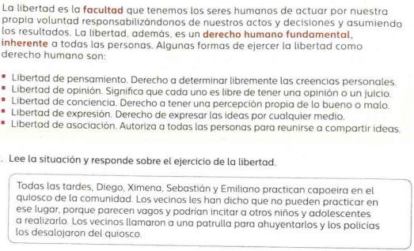

**16.- CIERRE:** se les dictará el siguiente concepto.



**Actividad y Tipo de organización: Individual (x) Equipo ( ) Grupal ( )**

Realizarán las siguientes actividades.

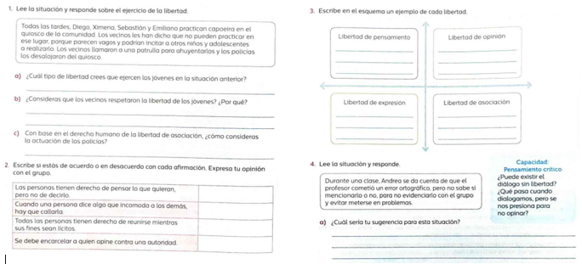

**17.- EVALUACIÓN: Autoevaluación (x) Coevaluación ( ) Heteroevaluación ( )**

**ACTITUDINAL:** toma conciencia y se interesa, por entender la importancia lo que es la libertad

**CONCEPTUAL:** identifica la manera correcta la libertada y de qué manera ejercerla.

**PROCEDIMENTAL:** aplica de manera correcta lo visto en clase, dentro de las actividades en clase.

**CUESTIONARIO: ¿Qué es la libertad?**

**18.- TAREA: concluir con las actividades.**

RG-PRI-02-03

VERSIÓN 6



Colegio “Villa de las Flores” S.C.

“Ofreciendo una formación integral para toda la vida”

www.cvf.edu.mx

**PLAN DE CLASE/NOTA TÉCNICA**

**NIVEL: PRIMARIA**

**1.- NOMBRE DEL PROFESOR: ORTEGA HERVER CRIS FERNANDA GRADO: 6º GRUPO: “A”**

**2.- ASIGNATURA:** HISTORIA

**3.- TRIMESTRE:** PRIMERO

**4.- SEMANA:** DEL 14 AL 18 DE NOV.

* Lunes 14 noviembre

**5.- TIEMPO:** 50 MIN

**6.- TEMA:** Panorama del periodo (bloque III)

* Las civilizaciones mesoamericanas

**7.- PROPÓSITOS:** Establezcan relaciones de secuencia, cambio y multicausalidad para ubicar temporal y espacialmente los principales hechos y procesos históricos del lugar donde viven, del país y del mundo.

**8.- COMPETENCIA:** Comprensión del tiempo y del espacio históricos • Manejo de información histórica • Formación de una conciencia histórica para la convivencia.

**9.- APRENDIZAJE ESPERADO:** Reconoce la importancia del espacio geográfico para el desarrollo de las culturas mesoamericanas e identifica las características de los periodos.

**10.- CONTENIDOS:** El mundo antiguo, hoy.

**11.- RECURSOS: proyector, computadora.**

**12.- MATERIALES: libro de historia y cuaderno.**

**13.- IMPLEMENTACIÓN DE ACCIONES DEL P.E.M.C.**

**14.- INICIO:** iniciaremos con la lectura del libro de historia en las páginas 56 - 62 con el tema de “Panorama del periodo” y “Mesoamérica espacio cultural” y subrayaremos lo más importante.

**15.- DESARROLLO:** en el cuaderno colocaremos fecha, título y el aprendizaje esperado: **Reconoce la importancia del espacio geográfico para el desarrollo de las culturas mesoamericanas e identifica las características de los periodos**.

**16.- CIERRE:** realizaremos el siguiente resumen con base a la lectura.

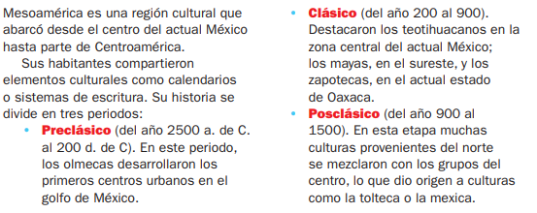

**Actividad y Tipo de organización: Individual (x) Equipo ( ) Grupal ( )**

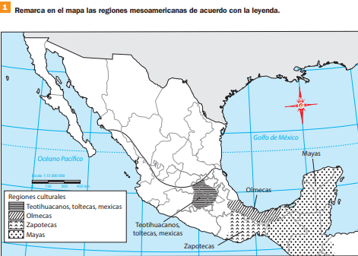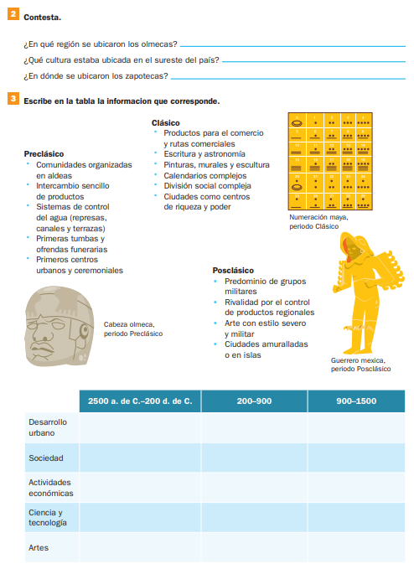

**17.- EVALUACIÓN: Autoevaluación ( ) Coevaluación (x) Heteroevaluación ( )**

* **ACTITUDINAL:** comparte los conocimientos previos con la clase.
* **CONCEPTUAL:** reconoce los rasgos más importantes de la cultura mesoamericana .
* **PROCEDIMENTAL:** realiza su actividad con apoyo de los materiales brindados.

**CUESTIONARIO:**

**18.- TAREA: No hay tarea**